ГРАФИЧЕСКОЕ ОПИСАНИЕ
местоположения границ публичного сервитута в отношении земельных участков в целях эксплуатации линейного объекта системы газоснабжения и их неотъемлемых технологических частей: «Газопровод к квартире по адресу: Республика Марий Эл, Звниговский район, Звенигово г, Сосновая ул, дом № 8, кв. 1», устанавливается в интересах ООО "Газпром газораспределение Йошкар-Ола". Почтовый адрес: Республика Марий Эл, г. Йошкар-Ола, ул. Я.Эшпая, 145,
адрес электронной почты: marigas@mari-el.ru (наименование объекта, местоположение границ которого описано (далее - объект)
Раздел 1
Сведения об объекте
N п/п | Характеристики объекта | Описание характеристик
1 | 2 | 3
1 | Местоположение объекта | Республика Марий Эл, Звениговский район, г. Звенигово, ул. Сосновая
2 | Площадь объекта ± величина погрешности определения площади (P ± ∆P), м² | 5 ± 1
3 | Иные характеристики объекта | 1. Цель установления публичного сервитута: Размещение объектов электросетевого хозяйства, тепловых сетей, водопроводных сетей, сетей водоотведения, линий и сооружений связи, линейных объектов системы газоснабжения, нефтепроводов и нефтепродуктопроводов, их неотъемлемых технологических частей, если указанные объекты являются объектами федерального, регионального или местного значения, либо необходимы для организации электро-, газо-, тепло-, водоснабжения населения и водоотведения, подключения (технологического присоединения) к сетям инженерно-технического обеспечения, либо переносятся в связи с изъятием земельных участков, на которых они ранее располагались, для государственных или муниципальных нужд (далее также - инженерные сооружения)  2. Срок публичного сервитута: Продолжительность: 10 лет

Раздел 2
Сведения о местоположении границ объекта
1. Система координат МСК-12, зона 1
2. Сведения о характерных точках границ объекта
Обозначение характерных точек границ | Координаты, м |  | Метод определения координат характерной точки | Средняя квадратическая погрешность положения характерной точки (Mt), м | Описание обозначения точки на местности (при наличии)
Обозначение характерных точек границ | X | Y | Метод определения координат характерной точки |  | Описание обозначения точки на местности (при наличии)
1 | 2 | 3 | 4 | 5 | 6
1 | 291930.57 | 1279762.37 | Аналитический метод | 0.1 | -
2 | 291934.16 | 1279760.60 | Аналитический метод | 0.1 | -
3 | 291934.75 | 1279761.93 | Аналитический метод | 0.1 | -
4 | 291931.09 | 1279763.55 | Аналитический метод | 0.1 | -
1 | 291930.57 | 1279762.37 | Аналитический метод | 0.1 | -

3. Сведения о характерных точках части (частей) границы объекта
Обозначение характерных точек части границы | Координаты, м |  | Метод определения координат характерной точки | Средняя квадратическая погрешность положения характерной точки (Mt), м | Описание обозначения точки на местности (при наличии)
Обозначение характерных точек части границы | X | Y | Метод определения координат характерной точки |  | Описание обозначения точки на местности (при наличии)
1 | 2 | 3 | 4 | 5 | 6
- | - | - | - | - | -

Раздел 3
Сведения о местоположении измененных (уточненных) границ объекта
1. Система координат МСК-12, зона 1
2. Сведения о характерных точках границ объекта
Обозначение характерных точек границ | Существующие координаты, м |  | Измененные (уточненные) координаты, м |  | Метод определения координат характерной точки | Средняя квадратическая погрешность положения характерной точки (Mt), м | Описание обозначения точки на местности (при наличии)
Обозначение характерных точек границ | X | Y | X | Y | Метод определения координат характерной точки |  | Описание обозначения точки на местности (при наличии)
1 | 2 | 3 | 4 | 5 | 6 | 7 | 8
- | - | - | - | - | - | - | -

3. Сведения о характерных точках части (частей) границы объекта
Обозначение характерных точек части границы | Существующие координаты, м |  | Измененные (уточненные) координаты, м |  | Метод определения координат характерной точки | Средняя квадратическая погрешность положения характерной точки (Mt), м | Описание обозначения точки на местности (при наличии)
Обозначение характерных точек части границы | X | Y | X | Y | Метод определения координат характерной точки |  | Описание обозначения точки на местности (при наличии)
1 | 2 | 3 | 4 | 5 | 6 | 7 | 8
- | - | - | - | - | - | - | -

Раздел 4
План границ объекта
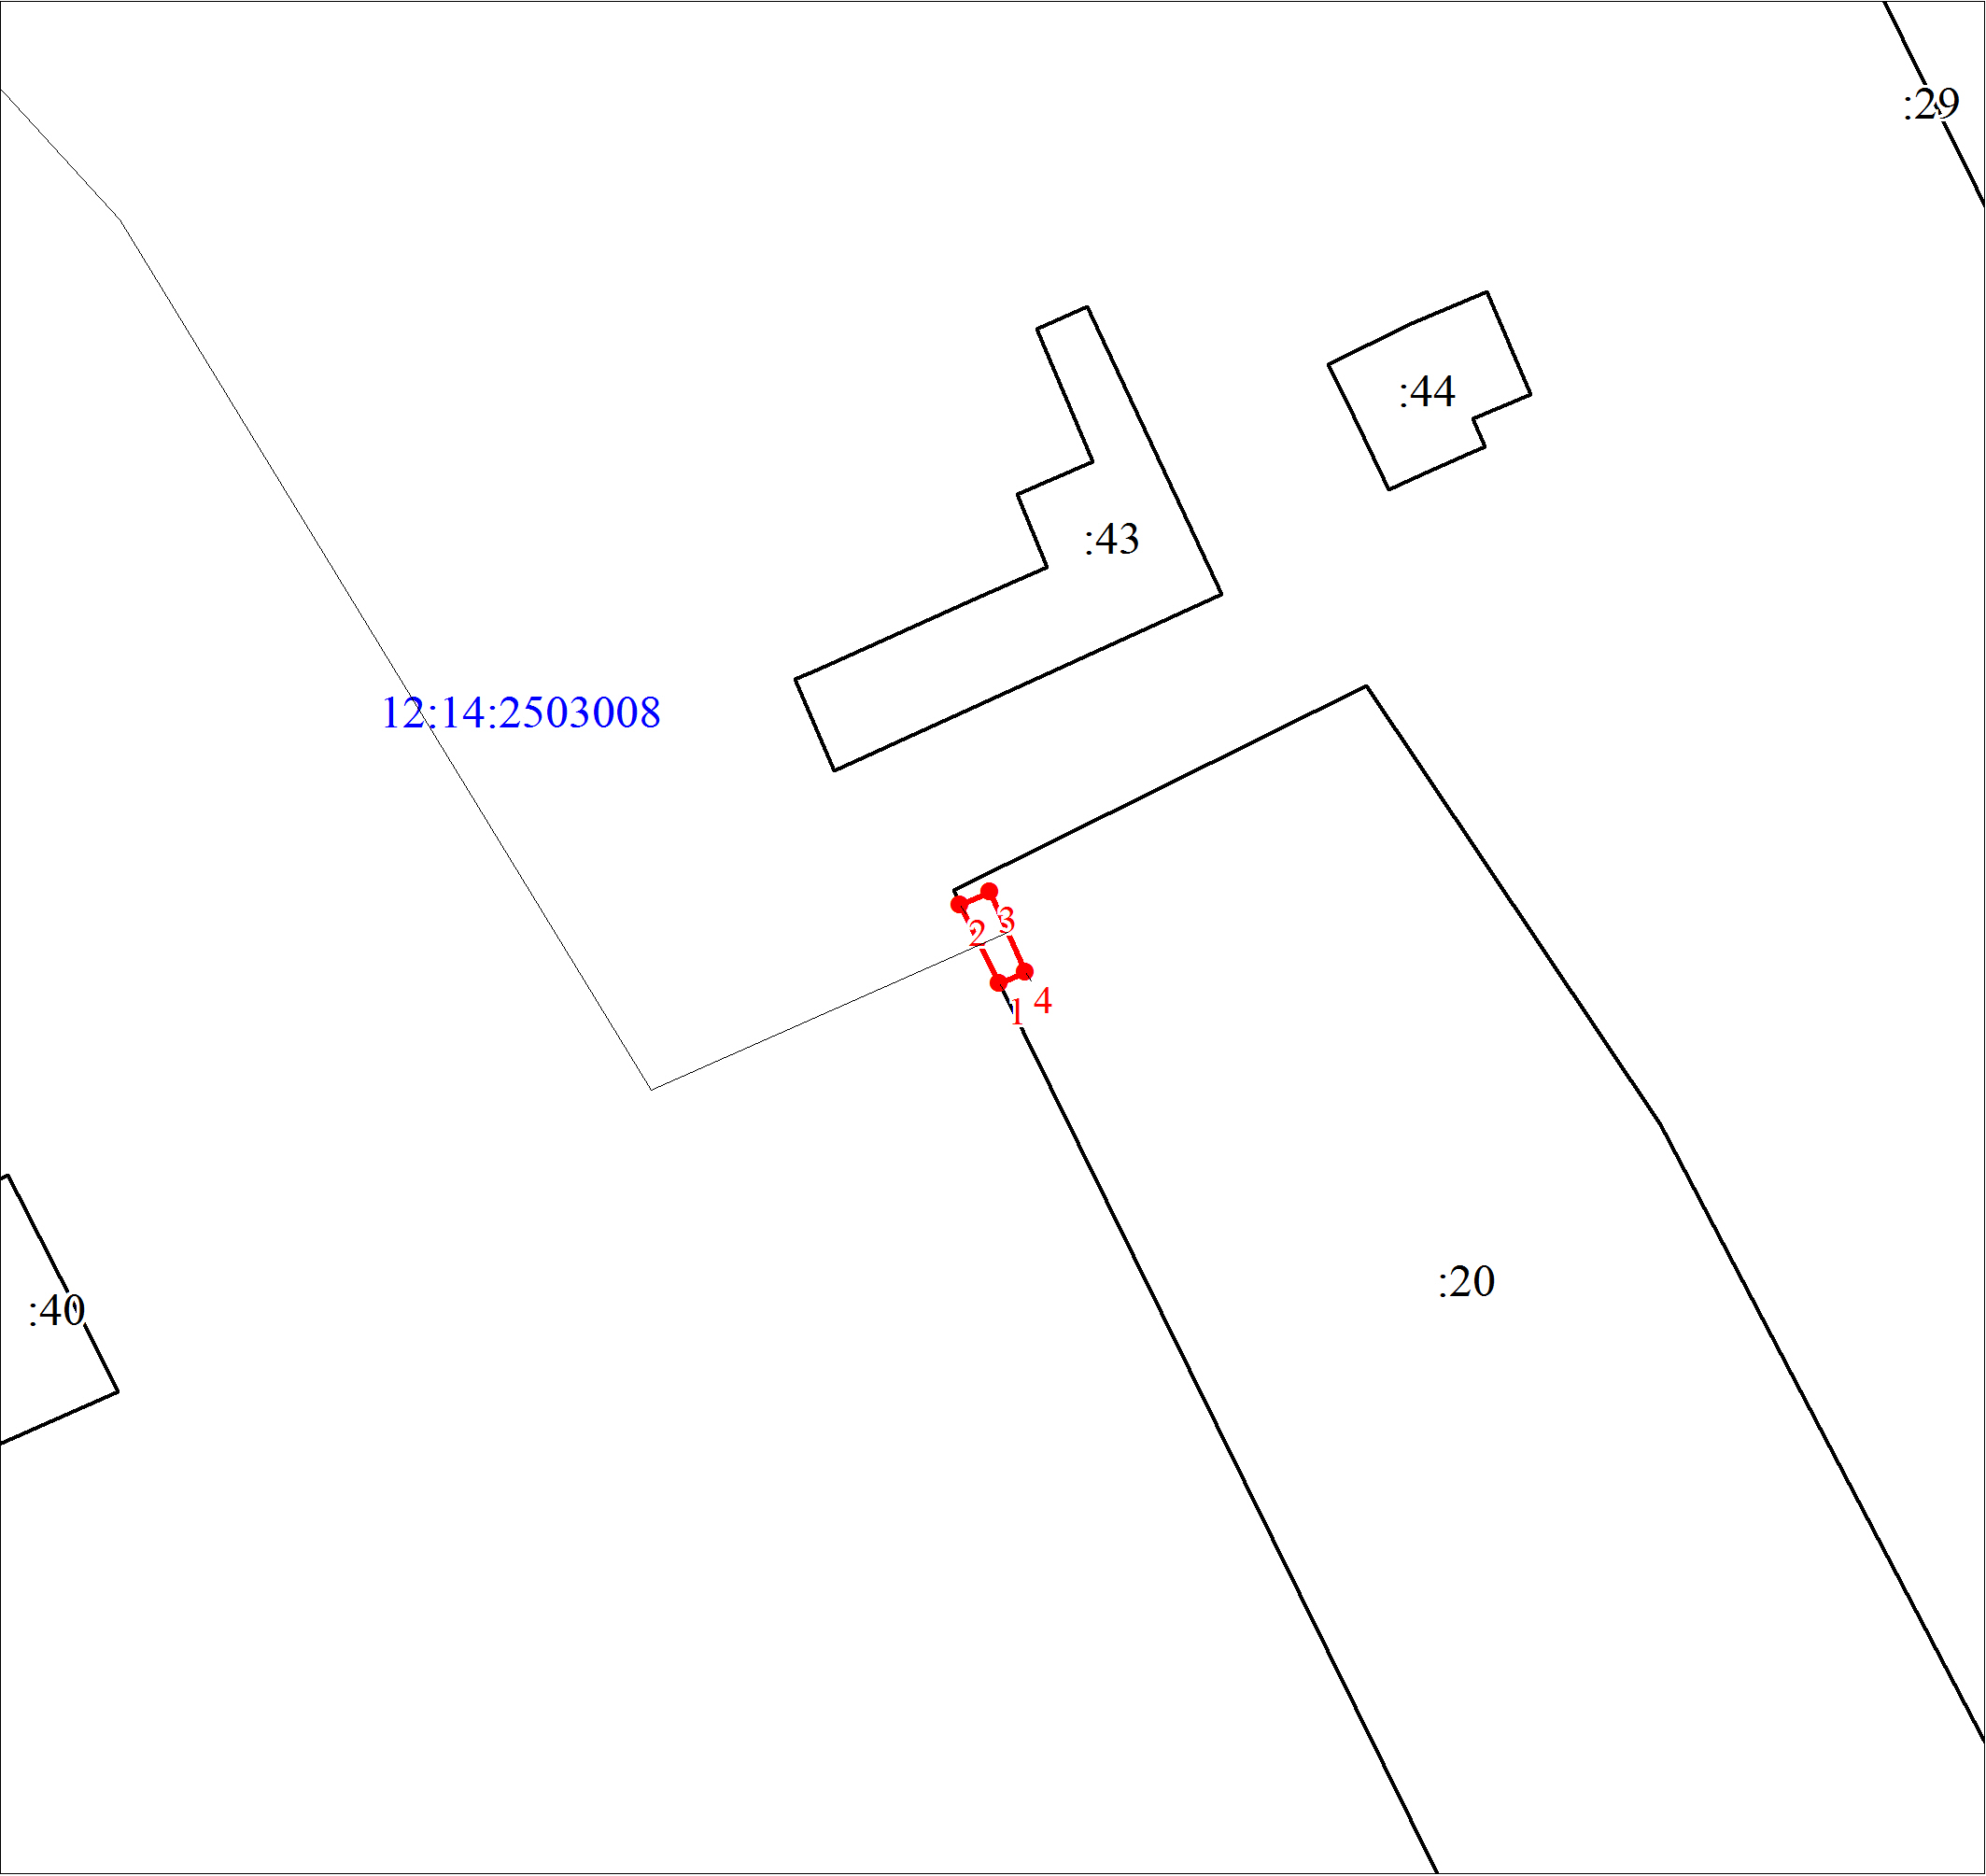
Масштаб 1:500

Используемые условные знаки и обозначения:
 | Объект капитального строительства
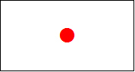 | Характерная точка границы объекта
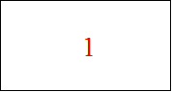 | Надписи номеров характерных точек границы объекта
 | Образуемая граница объекта
 | Граница охранной зоны
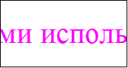 | Обозначение границы охранной зоны
 | Часть границы, сведения ЕГРН о которой позволяют однозначно определить ее положение на местности
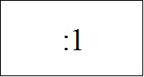 | Надписи кадастрового номера земельного участка
 | Граница кадастрового квартала
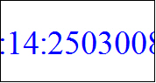 | Обозначение кадастрового квартала

Текстовое описание местоположения границ объекта
Прохождение границы |  | Описание прохождения границы
от точки | до точки | Описание прохождения границы
1 | 2 | 3
- | - | -

